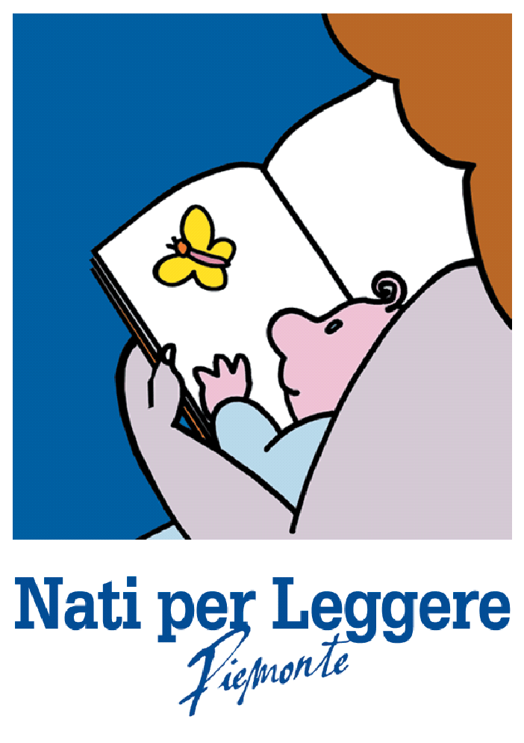

COMUNE DI ANDEZENO
*
“Nati per Leggere” ad Andezeno
I PRIMI LIBRI DA CONDIVIDERE CON I BAMBINI

Per i genitori che, fin da quando il bambino nasce (e talvolta anche prima), desiderano ritrovare i ritmi, i suoni, le parole delle filastrocche e delle ninnananne (da 0 anni):
- GANDINI L., Ninnananne e tiritere, Einaudi Ragazzi
- BARONCHELLI e CELLA CARPI, Coccole & filastrocche, Giunti
- CELLI L., Mamma cannibale, Salani
Per il primo incontro con il libro (a partire dai 6 mesi)
Libri multisensoriali (di stoffa, plastica, con materiale ruvido/morbido ecc.)
Cartonati con poche figure (chiare e definite) con inserimenti di elementi (stoffa, buchi …) per osservare e acquisire manualità.
Libri con le prime parole (associate ad una immagine e poi ad una funzione) per imparare a denominare.

- BRAVI S., L’uccellino fa ..., Babalibri
- Guarda che faccia!, Giunti
- ASHBE’ J., Hai la pappa dappertutto!, Babalibri
- Animali che bellezza, Crealibri
- La casa, EL
- Dov’è il mio cucciolo?, Usborne

Per rassicurare, coccolare e giocare insieme (da 1 anno)
- O’CONNEL, Libro!, Interlinea
- COUSINS L., Pina va a dormire, Mondadori
- I guanti vanno ai piedi ?, Ape Junior
- KIMIKO, Il gatto, Babalibri
- ALTAN, Vola uccellino!, EL
A cura di Adriana Gino e Simonetta Sabaino

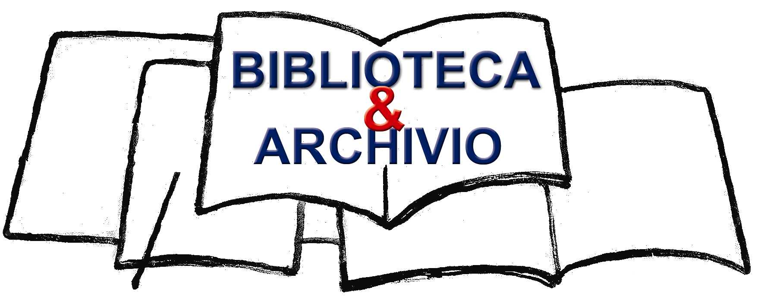


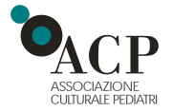
Città di Chieri
Biblioteca Civica
“Nicolò e Paola Francone”
Via Vittorio Emanuele II, 1

SERVIZI UTILI PER I NEO – GENITORI

Scuola d’infanzia:
- Scuola Materna – Strada Cesole Tel. 011/9434800

A.S.L. 8:
- Consultorio Pediatrico – Piazza Mazzini, n. 5, Chieri Tel. 011/94293816
- Consultorio Familiare Tel. 011/94293618
- Servizio di Psicologia dell’età evolutiva,
Strada Fontaneto, n.28, Chieri Tel. 011/94294440
Con altri servizi offrono:
- sostegno mamma neonato
- Telefono biancolatte
- Incontri quindicinali
- Corso di massaggio per i neonati dal 3° al 9° mese

Biblioteca Comunale di Andezeno
Via Regina Elena,1 Tel. 011/9434646
Orario di apertura:
mercoledì: 15.00-18.30
venerdì: 15.00-18.30

Biblioteca Civica di Chieri”Nicolo’ e Paola Frantone”
Polo d’Area Sud-Est
Sezione Ragazzi
Via Vittorio Emanuele II, n.1 Tel. 011/9428402
Orario di apertura:
lunedì e venerdì: 9.00-12.30/ 14.30-19.00
martedì- mercoledì- giovedì: 9.00- 12.30/ 14.30- 18.00
sabato: 9.00-12.30
Il servizio di prestito e consultazione libri è gratuito.

Librerie di Chieri:
LIBRERIA COLIBRI’ Via Palazzo di Citta n. 12 Chieri Tel. 011/9478000
LIBRICADABRA Via Roma n. 8 Chieri (To) Tel. 011/9471518
LIBRERIA DELL’ARCO Via San Domenico n. 23 Chieri (To) Tel. 011/9472687
LIBRERIA DELLA TORRE Via Vittorio Em. II n. 34 Chieri Tel. 011/9416300
LIBRI E.. Via Carlo Alberto n. 2 Chieri (To) Tel. 011/9400205

Le sopraindicate librerie effettuano uno sconto del 10% sui libri per bambini da 0 a 5 anni

Punto Lettura c/o Municipio Andezeno
Piazza Italia 3 Tel.011/9434204
Orario di apertura:
dal lunedì al venerdì: 9.00-12.30
martedì e giovedì: 14.00-16.00

L’ora della Fiaba Tel.011/9434204
c/o Municipio di Andezeno – Piazza Italia n. 3
alle ore 16,30
il primo MARTEDI’ di ogni mese

* * *
Comune di Andezeno

